# ­­­­­­

SPECIFICHE DEI REQUISITI

SITO: Casa della pasta all’uovo

Autore: *Finocchio Luca*

Versione del documento: *1.1*

Data di emissione del documento: 16/11/12

# **Sommario**

Il presente documento ha lo scopo di illustrare i requisiti funzionali e non funzionali raccolti durante la prima fase di realizzazione del sito web per l’attività commerciale artigianale Casa della pasta all’uovo Di Blasio e Pallini (abbreviato in Casa della pasta all’uovo).

Le informazioni riportate in tale documento giungono sia a seguito dell’intervista effettuata al committente, sia a seguito di analisi di materiale fornito da lui fornito, come ad esempio listini prezzi e volantini, al fine di comprendere al meglio linguaggio e tecnicismi del settore. Sono stati analizzati altri siti relativi ad attività simili, visto che rappresentano imprese concorrenti a livello vendite.

Il presente documento si può suddividere principalmente in 3 parti: una prima parte riporterà le informazioni sul committente, sugli obiettivi del sito e dunque sulle categorie di utenza individuate; la seconda parte invece si concentrerà sui requisiti del sito mentre la terza ed ultima parte sulla gestione del progetto.

**Parte prima: Generalità**

1. **Il committente**

Il committente è la Sig.ra Rosmunda Pallini, titolare dell’attività commerciale artigianale Casa della pasta all’uovo, il cui negozio è situato in via S. Antonio, 10, a Silvi Marina (TE).

Casa della pasta all’uovo è come già detto un’attività commerciale artigianale a conduzione prevalentemente familiare atta principalmente alla produzione di pasta all’uovo. Oltre a questo, uno dei fattori che caratterizza l’attività, è la produzione di dolci come ad esempio pasticcini e rustici; il committente, infatti è convinto del fatto che la varietà nella scelta dei prodotti e la qualità degli ingredienti usati, siano caratteristiche essenziali per rimare all’avanguardia nel settore, per attirare nuovi clienti e per continuare a soddisfare gli affezionati.

L’organigramma aziendale può essere riassunto nel seguente modo:

* Rosmunda Pallini, titolare dell’attività da più di vent’anni;
* Emilia Di Blasio, titolare con Rosmunda dell’attività;
* Domenico Pallini, marito di Emilia, dipendente;
* Mariapia Viola, dipendente;
* Maria Pallini, dipendente;
* Livia Frunza, dipendente;

Dall’organigramma si può intuire che gli stakeholders del sito e quindi gli interessati al progetto sono Rosmunda ed Emilia. Al momento non è prevista un’evoluzione dell'organigramma aziendale

1. **Situazione attuale**

L’attività in questo momento non dispone di alcun sito.

Il committente negli ultimi anni, rendendosi conto del buon sistema d’informazione e comunicazione che è la rete Internet, ha chiesto di realizzare un sito web per la propria attività, in modo da pubblicizzare in tempo di crisi le piccole e medie imprese che offrono sicuramente prodotti più freschi e genuini rispetto a quelli delle grandi aziende oltre che ad allargare la cerchia di clienti e il nome dell’attività. In particolare, la cerchia dei clienti attuali è concentrata nella città di Silvi, dove risiede l’attività, e nei dintorni. Durante la stagione estiva, con l’arrivo dei turisti, l’attività ha avuto modo di far conoscere i suoi prodotti anche oltre regione. Per pubblicizzare ancora meglio l’impresa, il committente ha pensato a un sito web informativo, completo di foto e storia dell’attività, fondamentale al giorno d’oggi per farsi conoscere al grande pubblico, sempre più spesso alla ricerca di sapori autentici.

1. **Obiettivi generali del nuovo sito**

Il sito si pone di raggiungere i seguenti obiettivi, elencati per ordine d’importanza (dal più al meno importante):

* Mostrare i prodotti venduti
* Fornire contatti del negozio (numeri di telefono, pagina facebook);
* Fornire gli orari di apertura e chiusura;
* Indicare la sistemazione spaziale dell’attività.
* Mostrare immagini dell’attività;

Il raggiungimento degli obiettivi sarà verificato a fine progetto, sia valutando il numero di contatti pervenuti al negozio da parte di quegli utenti che hanno visionato il sito, sia effettuando test di usabilità con gli utenti.

1. **Utenti**

### Categorie di utenti

In base al risultato dell’intervista con il committente e ad una analisi dell’attività sono emerse le seguenti classi di utenza:

UTENTI ESTERNI:

* Nuovo cliente
* Vecchio cliente

UTENTI INTERNI:

* Amministratore
* Progettista/webmaster

### Obiettivi per ciascuna categoria di utenti

|  |  |  |  |  |  |
| --- | --- | --- | --- | --- | --- |
|  | Categoria  di utenti | Bisogni principali degli utenti in relazione al sito | Priorità | Obiettivi  del  committente | Priorità |
| 1 | Amministratore | Relazionarsi con gli utenti esterni | Alta | Far in modo che gli utenti abbino sempre un punto di riferimento. | Alta |
| 2 | Progettista/webmaster | Gestire i contenuti, inserendo informazioni e materiale riguardante l’attività. | Alta | Fornire i contenuti  tempestivamente e in modo chiaro. | Alta |
| 3 | Nuovo cliente | Recuperare tutte le informazioni possibili riguardo ai prodotti venduti.  Recuperare informazioni quali orari, recapiti telefonici, indirizzi. | Alta  Alta | Invogliare nuove persone ad acquistare i prodotti pubblicizzati | Alta |
| 4 | Vecchio cliente | Recuperare informazioni quali orari, recapiti telefonici. | Alta | Aggiornare riguardo nuovi prodotti e variazioni di orari o recapiti | Alta |

### Profilo degli utenti

* **Amministratore:** Rosmunda Pallini, titolare dell’attività (come già visto nell’organigramma), sarà l’amministratore del sito in quanto, sempre rimanendo nell’ambito di conoscenze informatiche medio-basse, possiede più confidenza con internet e il pc rispetto l’altra titolare; lei però si occuperà esclusivamente della scelta dei contenuti (ad esempio la scelta delle foto e dei prodotti e le eventuali

modifiche su ingredienti, orari e contatti), relazionandosi costantemente con il web master. Rosmunda per la navigazione in Internet utilizza il browser Mozzilla Firerfox 11 su di un notebook con sistema operativo *Windows XP*.

* **Progettista/webmaster:** il sottoscritto si occuperà oltre che della progettazione e realizzazione del sito web anche della sua gestione e manutenzione dopo la pubblicazione on-line, nonché dell’inserimento e della gestione dei contenuti sia prima che dopo la fase di pubblicazione. I contenuti da aggiornare nel sito perverranno dal committente e saranno elaborati insieme ad esso. Il lavoro verrà svolto utilizzando un iMac con sistema operativo Mac OSX versione 10.7.5 , di risoluzione 1920 x 1080, e utilizzando principalmente Mozilla Firefox come browser.
* **Nuovo cliente:** Questa classe è costituita da tutte quelle persone che sarebbero interessate all’acquisto di qualche prodotto ma non conoscevano l’attività. Possono oppure far parte di questa classe quelle persone che sono venute a conoscenza dell’attività da altri o cercandola in Internet; in questo caso il sito per loro è estremamente utile, in quanto possono informarsi bene prima sui prodotti venduti, sulla qualità degli ingredienti, possono vedere coi loro occhi ciò che andrebbero a comprare e possono trovare le indicazioni stradali, se non sanno come raggiungere il negozio. Non è possibile, inoltre, definire una fascia di età precisa per questa classe, poiché i potenziali acquirenti posso andare da ragazzi che comprano pizzette o pasticcini per la merenda, a persone anziane che comprano la pasta per il pranzo della domenica.
* **Vecchio Cliente:** Questa classe, invece, è costituita da tutte quelle persone che sarebbero interessate all’acquisto di qualche prodotto e già sono a conoscenza dell’attività. Possono far parte di questa classe quindi, quelle persone che hanno già familiarità con l’attività e che quindi fanno uso del sito non tanto per venire a conoscenza dei prodotti ma più che altro per farli conoscere ad altri o controllare gli orari e i contatti. Analogamente a quanto detto in precedenza e per gli stessi motivi, non è possibile definire una fascia di età per questa classe.

1. **Scenari d’uso**

**Nuovo cliente**

Grazia è una signora di 35 anni di Roma, sposata con 1 figli. Ha progettato di andare in vacanza a Silvi in accordo con la famiglia di una sua carissima amica, che è solita andarci tutti gli anni, al contrario di Grazia che non ha mai visitato la cittadina. A causa di un contrattempo lavorativo però, l’amica comunica a Grazia che arriveranno con qualche giorno di ritardo. Quest’ultima allora decide di organizzare un pranzo per accogliere l’arrivo dell’amica proponendole qualcosa di particolare. Non essendo mai stata prima in vacanza a Silvi e non avendo voglia di stare tutta la giornata ai fornelli, sceglie di fare un tentativo in Internet cercando una qualche attività che le possa essere utile. Quindi digita su Google “pasta all’uovo Silvi” e tra i primi risultati nota quello della Casa della pasta all’uovo Di Blasio & Pallini. Entra nel sito e lo naviga un po’: rimane colpita per la varietà di prodotti offerti e decide di andare direttamente in negozio per acquistare una lasagna, dei salati da gustare come aperitivo e dei pasticcini. Prende nota, quindi, dell’indirizzo e dell’orario di apertura dell’attività.

**Vecchio cliente:**

Roberta è una signora di 40 anni di Silvi, spostata con 2 figli. La domenica mattina è solita andare a comprare la pasta alla “Casa della pasta all’uovo” per poi preparare il pranzo. Una domenica però uno dei figli di Roberta non si sente molto bene e lei è da sola a casa. Ha intenzione quindi, di non uscire finché non torni il marito per non lasciare il figlio malato da solo. Una volta assistito quest’ultimo, prova a chiamare il marito per chiedergli di passate a comperare la pasta, ma è irraggiungibile. Allora chiede al figlio di cercare su internet il numero dell’attività in modo da chiamare per prenotare il necessario per il pranzo. Accedendo alla sezione contatti del sito questo riesce facilmente a trovare l’informazione desiderata e comunicarla alla mamma.

1. **Posizionamento competitivo**

Anche se l’attività è dislocata in una piccola cittadina come Silvi, possiamo dire che ci sia una vera e propria competizione con le altre analoghe aziende. Il committente ci assicura però che la sua attività è leader nel settore, in quanto gli altri negozi non reggono la competizione sotto nessun punto di vista; Infatti sia a livello di grandezza del locale e qualità dei macchinari, che a livello di numero e importanza di clienti (come ad esempio i grandi hotel di Silvi e la maggior parte dei ristoranti), le altre attività non possono competere.

Cercando su Google siti concorrenti sotto le voci “pasta all’uovo”, “pasta all’uovo silvi”, “casa della pasta all’uovo”, “pasta all’uovo in Abruzzo”, sia io che il committente abbiamo notato che è molto difficile trovare un sito Internet relativo ad una singola attività. Nella maggior parte dei casi, tutti i link ci hanno portato a dei siti contenenti le indicazioni riguardanti i contatti, in particolar modo l’indirizzo e il numero di telefono. Durante la ricerca un sito che ci è saltato subito all’occhio è quello relativo alla pasta all’uovo “Il setaccio” e per questo sarà analizzato: http://www.newsetaccio.it/

Si rimanda all’appendice1 per l’analisi.

**Parte seconda: Requisiti del sito**

1. **Requisiti di architettura**

**Architettura informativa**

* Home
  + I nostri prodotti
    - Paste
    - Dolci
    - Salati
  + Photogallery
  + Contatti
  + Dove siamo

**Navigazione**

Il sito dovrà prevedere una struttura di navigazione sia globale che locale (ove necessario): quella globale sarà posizionata orizzontalmente immediatamente sotto l’header (contenente logo più nome della concessione), disponibile in ogni pagina web sempre nella medesima posizione, e tale da garantire l’accesso ad ogni pagina di primo livello; quella locale sarà posizionata verticalmente al di sotto della barra di navigazione globale tramite un menù a tendina. La disposizione generale è la seguente:

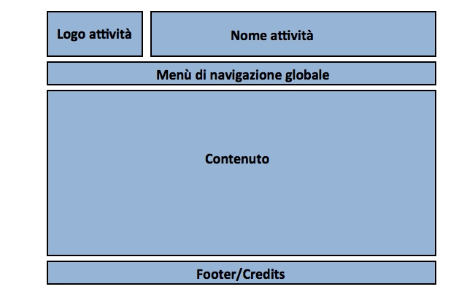

1. **Requisiti di comunicazione**

**Identità di marca, tono e stile della comunicazione**

Casa della pasta all’uovo è un’attività che mediante un tono semplice, genuino e anche familiare, cerca di soddisfare i suoi clienti facendoli sentire “a casa” e offrendo loro prodotti sempre freschi e lavorati dai suoi dipendenti con la massima serietà e pulizia.

Il committente dunque, desidera che il sito rispecchi la realtà dell’attività: stesso tono, contenuto poco ma incisivo, e soprattutto corredato da numerose immagini.

L’attività si avvale di un proprio logo, di seguito riportato:



Esso verrà posizionato nell’header insieme al nome dell’attività

L’homepage riporterà una brevissima descrizione dell’attività e della sua storia, soprattutto mediante varie immagini che diano l’idea dell’ambiente di lavoro; si può pensare quindi ad un mix di immagini tra quelle dei prodotti venduti e del negozio stesso.

***Grafica* e multimedialità**

Il sito avrà una risoluzione di 1024x768 pixel e i contenuti, visualizzati verticalmente dall’alto verso il basso, solo qualora servisse saranno visualizzati mediante lo scroll verticale.

La realizzazione sarà effettuata tramite l’utilizzo del cms Joomla.

Il committente oltre al logo mi ha fornito anche un bigliettino informativo, in modo da trarre quante più informazioni possibili riguardo la grafica del sito

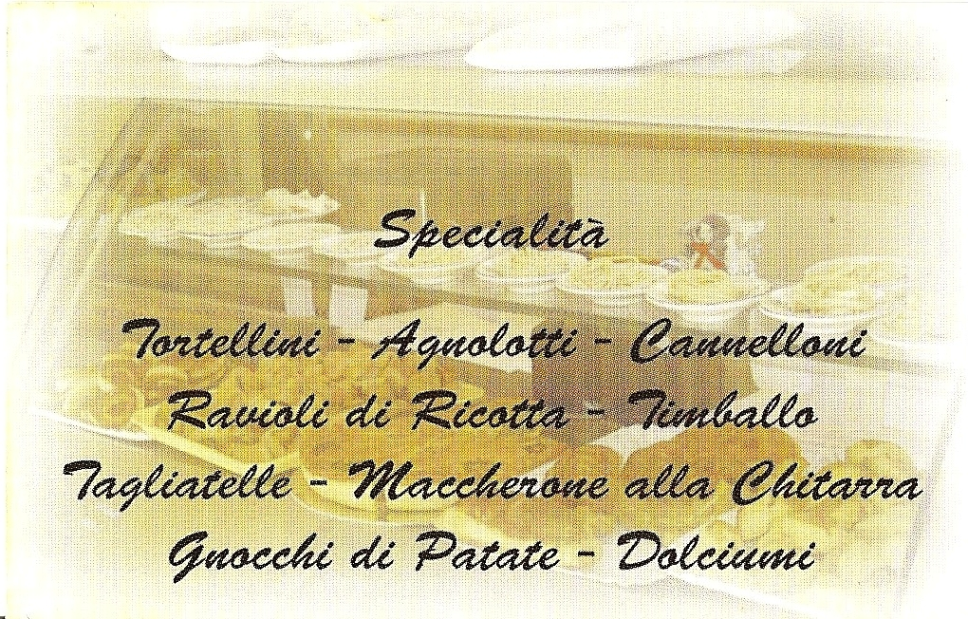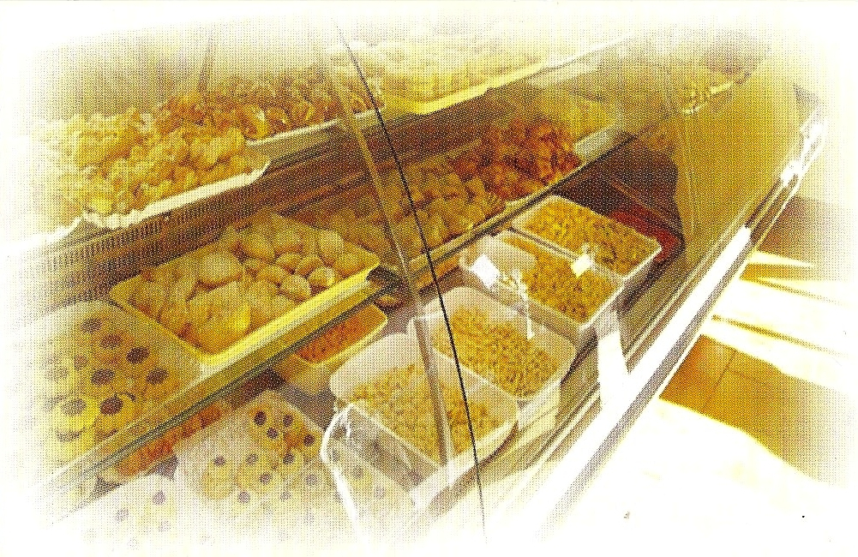

e, dunque, per quanto possibile, cercare di rispettare lo stile proposto. Inoltre mi sono state già consegnate tutte le foto che il committente aveva; la scelta di quelle da inserire verrà effettuata in seguito in accordo con esso.

***Lingua e localizzazione***

Il committente ha richiesto che il sito venga realizzato esclusivamente in lingua italiana in quanto la totalità dei clienti è italiana, oltre al fatto che il committente non ha alcuna familiarità con la lingua inglese e questo potrebbe creare imbarazzi.

1. **Requisiti funzionali**

**Casi d’uso**

Vengono di seguito mostrate le funzionalità del sito web secondo la notazione dei casi d’uso:

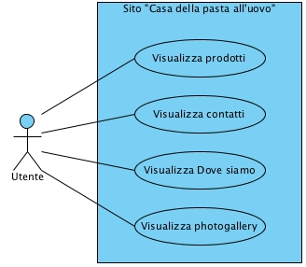

### L’interazione dell’utente con il Sistema è molto bassa. Egli infatti può soltanto visualizzare i contenuti del sito. Di seguito è riportata la descrizione del caso d’uso “Visualizza prodotti”.

**Caso d’uso:** Visualizza prodotti

**Attori:** Utente, Sistema

**Descrizione generale:** L’utente interagisce con il sistema cliccando su una delle due voci presenti nel menu di navigazione locale (Paste, Dolci, Salati) che fanno riferimento alla voce “I Nostri Prodotti” del menù di navigazione globale; in questo modo visualizzerà le informazioni che a lui interessano.

**Scenario principale:**

1. L’utente da qualunque pagina del sito clicca sulla voce “I Nostri Prodotti” del menù orizzontale posto sotto l’header.
2. Il sistema per quella voce, fornisce un menu a tendina in cui appaiono le voci “Paste”, “Dolci” e “Salati”.
3. L’utente clicca su una delle tre voci.
4. A questo punto esistono tre diversi casi:
   1. L’utente ha cliccato su “Paste”.
      1. Il sistema visualizza una pagina contenente i tipi di pasta all’uovo. Per ogni voce dell’evento sarà presente una descrizione e delle foto.
   2. L’utente ha cliccato su “Dolci”.
      1. Il sistema visualizza una pagina contenente i tipi di dolci. Per ogni voce dell’evento sarà presente una descrizione e delle foto.
   3. L’utente ha cliccato su “Salati”.
      1. Il sistema visualizza una pagina contenente i tipi di salati. Per ogni voce dell’evento sarà presente una descrizione e delle foto.

### Base di dati

Non esiste una base di dati per il progetto. Non emerge la necessità di persistenza di dati.

### Sicurezza e privacy

Non vengono trattati i dati personali dell’utente. Trattandosi di un sito puramente informativo, non si ha la necessità di memorizzare dati sensibili. Ogni contatto tra utente e l’attività potrà avvenire per via telefonica, mediante la pagina di facebook o recandosi direttamente lì.

1. **Requisiti di contenuto**

Di seguito sono riportati sinteticamente i contenuti principali di ogni sezione del sito.

* Home

La pagina di benvenuto conterrà alcune informazioni riguardanti la storia e alcune caratteristiche (ritenute importanti) dell’attività, seguite da un insieme di immagini e foto scelte opportunamente al fine di far comprendere anche intuitivamente all’utente quello che è l’ambiente e quali sono le specialità offerte.

* I Nostri prodotti
* Paste

In questa pagina l’utente avrà modo di conoscere i tipi di pasta all’uovo che l’azienda offre, tramite l’utilizzo di foto e brevi descrizioni per ogni prodotto.

* Dolci

In questa pagina l’utente avrà modo di conoscere i tipi di dolci che l’azienda offre, tramite l’utilizzo di foto e brevi descrizioni per ogni prodotto.

* Salati

In accordo con le sezioni precedenti, in questa pagina l’utente avrà modo di conoscere i tipi di salati che l’azienda offre.

* Photogallery

Questa è una sezione dedicata esclusivamente alle immagini. Saranno inserite soprattutto foto del personale e del locale, anche per mostrare agli utenti l’atmosfera che si crea nel negozio durante le diverse festività.

* + Contatti

Pagina in cui sono riportati gli orari di apertura e chiusura dell’attività , il numero di telefono del negozio e l’indirizzo della pagina dedicata su Facebook.

* + Dove siamo

In questa pagina verrà riportato il luogo di ubicazione dell’attività integrando la cartina di Google Maps.

1. **Requisiti di gestione**

Questa sezione è relativa alla gestione del sito in esercizio, dopo la sua pubblicazione in rete.

**Infrastruttura di esercizio del sito**

L’attività al momento non possiede un dominio; per la scelta quindi dell’infrastruttura che dovrà ospitare il sito, il committente riserva al sottoscritto la decisione di quale hosting utilizzare.

Non avendo mai pubblicato un sito on-line, e non essendomi mai interessato di servizi di hosting, ho fatto una breve ricerca su Internet sul rapporto qualità/prezzo dei vari servizi. Le offerte di hosting ovviamente sono davvero tante, e trovare quelle gratuite di buona qualità che offrano dei servizi decenti e affidabili e con poca pubblicità non è facile se si parte da zero. Tra quelli gratuiti e quelli a pagamento allora, la scelta migliore sarebbe quella ovviamente di optare per quelli a pagamento visto che consentono di registrare un dominio internet molto più professionale di <http://www.societàhostgratis.it/tuonomeutente/>, offrono un servizio decisamente migliore per reperibilità e numero di utenti supportati.

**Aruba ad esempio è uno dei principali Internet Service Provider in Italia** che offre numerosi servizi di hosting a seconda delle preferenze dell’utente; risulta essere uno degli Hosting italiani più conosciuti ed utilizzati e anche i prezzi del resto risultano essere abbastanza economici ed alla portata di tutti. E’ possibile infatti acquistare un piano di **Hosting** a partire dalla cifra di 20,66 euro l’anno, ed è per questo che la preferenza è ricaduta su Aruba, facendo scegliere al committente il nome di dominio.

A livello di prezzo, l’azienda italiana di hosting Tophost è quasi imbattibile; ha prezzi infatti veramente molto convenienti, a svantaggio però di una discreta affidabilità e qualità nelle prestazioni.

**Gestione dei sistemi**

Il progettista stesso si occuperà della gestione dell’infrastruttura tecnologica del sito. Si occuperà della sua manutenzione e fornirà l’assistenza necessaria richiesta dal committente.

**Gestione del sito**

Dopo la pubblicazione del sito, esso verrà gestito dalla sottoscritta che, come visto in precedenza, ha il ruolo di progettista/webmaster. Le eventuali modifiche comunque verranno sempre effettuate in seguito all’approvazione del committente.

**Gestione dei contenuti**

I contenuti all’interno del sito saranno aggiunti e sempre aggiornati dal webmaster su autorizzazione del committente.

**Gestione degli utenti**

Gli utenti esterni del sistema devono poter comunicare con l’amministratore del sito (ossia con colui che risponde dei “Contatti”) per avere tutte le informazioni di cui essi necessitano, da informazioni riguardanti i prodotti alla collocazione del negozio. Esso personalmente gestirà le comunicazioni telefoniche, cercando di essere in ogni momento rintracciabile e di rispondere rapidamente e tenere aggiornata la pagina di Facebook, tramite la quale il committente, tiene a precisare che non è possibile effettuare prenotazioni .

1. **Requisiti di accessibilità**

**Prestazioni**

Oramai la parola d'ordine per tutti i web-developer è: *performance*. La velocità di caricamento delle pagine web sta diventando uno dei**cardini fondamentali**, accanto alla qualità dei contenuti, al codice pulito e al design user-friendly (usabile), su cui qualunque sviluppatore deve poggiare le fondamenta dei propri progetti.

In generale ci sono dei piccoli accorgimenti che si possono mettere in opera al fine di migliorare le prestazioni di un sito: spostare ad esempio tutti i Javascript nel Footer della pagina interessata, posizionare tutti i CSS all'inizio della pagina, utilizzare Javascript e CSS compilati in modo corretto e privi di istruzioni inutili e/o inutilizzate; ovviamente meno codice si scrive, più veloce sarà il caricamento delle pagine.

E’ per questo che tali accorgimenti saranno sicuramente seguiti per il sito in questione.

**Reperibilità**

In sede di intervista, il committente ha deciso per il suo sito il seguente URL: [http://www. lacasadellapastaalluovo.it](http://www.martellatupperware.it) ; ne è stata verificata la disponibilità sul sito di Aruba in data 20/09/12 e se la disponibilità rimarrà fino al giorno dell’acquisto, sarà certamente adottato tale URL.

Il sito dovrà essere reperibile da Google e più in generale dai principali motori di ricerca mediante le parole chiavi: pasta all’uovo, pasta all’uovo Abruzzo, pasta all’uovo Silvi, Casa della pasta all’uovo, Casa della pasta all’uovo Di Blasio e Pallini, Casa della pasta all’uovo Silvi.

Il titolo della homepage sarà “Casa della pasta all’uovo Di Blasio & Pallini” posto immediatamente dopo il logo.

**Compatibilità con i browser**

Un compito importante che il progettista deve affrontare è quello di controllare che gli stili predisposti all’interno delle pagine web siano compatibili con la maggior parte dei browser distribuiti agli utenti (in tal caso le pagine web sono dette multipiattaforma o cross-browser). Il sito quindi anche se sarà sviluppato prendendo come browser di riferimento Mozilla Firefox, sarà continuamente testato su Google Chrome, Internet Explorer e Safari.

**Accessibilità da parte di utenti disabili**

Il committente non ha richiesto il rilascio di certificazioni riguardo l’accessibilità, ma comunque si vuole che l’accesso al sito deve essere garantito a tutti. Per questo saranno scelti attentamente i colori (non tutti gli utenti distinguono correttamente i diversi colori) e le fonts, e sarà garantita la compatibilità con i browser vocali.

1. **Requisiti di usabilità**

L’usabilità del sito web sarà testata da diversi utenti, che possono far parte o meno della concessione. Si pensa di effettuare dei test di compito: agli utenti verrà quindi chiesto di svolgere compiti specifici, come la ricerca degli orari di apertura e chiusura dell’ azienda o del luogo di ubicazione, che permettano di esercitare le funzionalità del sistema.

**Parte terza: Requisiti di gestione progetto**

1. **Tempi e risorse**

Fine novembre 2012 è la data concordata con il committente per la pubblicazione on-line del sito. Tuttavia e qualora ne fosse bisogno, il committente non ha problemi nel prolungare tale data. Ogni 2 settimane circa, a seconda dell’andamento del progetto, verrà visionato da quest’ultimo il lavoro svolto, rendendolo così il più partecipe possibile alla realizzazione del sito. Il committente si impegna a fornire tempestivamente tutte le foto necessarie per la redazione dei contenuti e che verranno scattate in concessione da egli stesso.

1. **Gruppo di progetto**

Il team è composto esclusivamente dal progettista/webmaster.

1. **Responsabilità del committente**

Il committente, unitamente all’amministratore o sostituito da esso (a seconda dei suoi impegni), verificherà come precedentemente detto lo stato di avanzamento del progetto, secondo i tempi e i modi ritenuti più opportuni dal progettista.

1. **Responsabilità del committente**

Al committente verrà sottoposta tutta la documentazione prodotta a partire dal presente documento; si aspetta una sua approvazione per passare alla fase successiva di progetto.

1. **Verifiche e convalide**

I test di usabilità ed accessibilità verranno effettuati in locale dagli utenti interni all’azienda possibilmente in seguito al rilascio di ogni prototipo da parte del progettista.

Ulteriori test verranno effettuati sia prima che dopo la pubblicazione on-line con gli utenti esterni (possibili clienti) per verificare la qualità dell’interazione con il sito.

1. **Consegna finale e pubblicazione del sito**

Il materiale relativo alla progettazione e realizzazione del sito verrà consegnato al committente mediante CD-ROM prima della pubblicazione on-line del sito; una volta ricevuta la sua approvazione, il sito verrà finalmente pubblicato.

1. **Ambiente di sviluppo**

Il committente non ha effettuato richieste in tal senso.

1. **Altri requisiti**

Non ci sono altri requisiti particolari.

**Appendice 1: Analisi della concorrenza**

## Elenco dei siti esaminati

Come già accennato precedentemente, è stato analizzato il seguente sito concorrente: http://www.newsetaccio.it

La prima cosa che si nota una volta entrati nel sito sono le animazioni nella parte centrale della pagina che fanno apparire prima del testo, poi due foto e ancora del testo. Subito dopo parte una seconda animazione che “distrugge” l’header della pagina per poi ricostruirlo in modo abbastanza lento. Questa ridondanza di animazione distoglie l’attenzione dai contenuti del sito e dal menu, posizionato a sinistra, oltre che a poter risultare fastidiosa e far compiere uno sforzo visivo all’utente. Inoltre l’header non è cliccabile, quindi l’unico riferimento alla home si trova nel primo bottone in alto del menù.

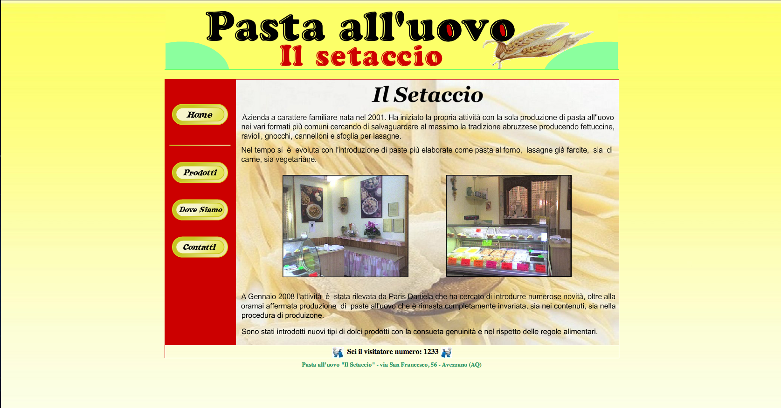

Si può notare che passando da una pagina all’altra, l’utente non riceve nessun feedback visivo riguardo la sezione che sta visualizzando, fatta eccezione per Pasta e Dolci (come è possibile vedere nelle foto sottostanti).

Un’altra cosa che possiamo notare è l’utilizzo di un font troppo piccolo, per giunta non modificabile dall’utente. Un’ultima annotazione riguarda i colori usati: non c’è l’utilizzo di una palette, ad esempio il colore blu usato nella sezione Dolci e non c’è univocità di intenti nell’uso dei colori (il rosso è usato per lo sfondo del menu ed alcune scritte, il giallo per lo sfondo e i bottoni).

A parte queste considerazioni, il sito presenta tutti i contenuti fondamentali in quanto mostra i prodotti venduti ed è fornito delle sezioni contatti e dove siamo utili per poter contattare l’attività o per raggiungerla direttamente.

